בענין מכירת בית הכנסת
* גמרא כו. "אמר רבא לא שנו" עד כו: "ת"ר תשמישי קדושה" עם רש"י
רשב"א כה: ד"ה בני העיר – ולי נראה דמתני' בשמכרו בני העיר ממש אלא שלא מכרו מדעת הפרנסים דהיינו ז' טובי העיר הממונים על צרכי בני העיר והלכך אין בני העיר רשאין למכור ולהוריד המעות מקדושת הדברים הנמכרין אא"כ עשו מדעת הפרנסים, וכענין שאמרו בצדקה (ערכין ו' ב') שאינן רשאין לשנותה אלא מדעת הפרנסין, והז' טובי העיר נמי אינן רשאין למכור ולהוציא המעות לדברי חול ואפי' להוריד מן הקדושה הראשונה אא"כ עשו מדעת בני העיר, אבל כשמכרו ז' טובי העיר במעמד אנשי העיר רשאין אפי' למישתי ביה שיכרא
(חידושי הר"ן כו. ד"ה פיסקא בית הכנסת, מובא בקיצור בהע' 16 לרשב"א)
שו"ת הרשב"א ח"א סימן תריז – ואקדים לך הקדמה בי /כי/ שבעה טובי העיר המוזכרים בכל מקום אינם שבעה אנשי /אנשים/ המובחרי' בחכמה או בעושר וכבוד. אלא שבעה אנשים שהעמידו' הצבור פרנסים סתם על עניני העיר והרי הן כאפטרופס' עליהם. ואין צורך לפרנסין אלו אלא לדברים שיש להם קדושה בבית הכנסת ורחבה של עיר. וכאותם המוזכרין במגלה שאם מכרו הפרנסין במעמד אנשי העיר ואפילו למשתי ביה שכרא רשאין. ובתוספתא קורא אותם פרנסין דתניא התם רבי מנחם ברבי יוסי אומר בני העיר שמכרו בית הכנסת לא יקחו את רחבה. אמר רבי יהודה בד"א =במה דברים אמורים= בזמן שלא התנו עמהם פרנסי העיר. אבל התנו עמהם פרנסי העיר רשאין לשנות לכל דבר שירצו. ואם תאמר אם פרנסי' ידועים הם למה לי שבעה? זו בירושלמי שאלו אותו דגרסינן שלשה מבית הכנסת כבית הכנסת שבעה מבני העיר בעיר ושאלו מה הן קיימין. אם כשקבלו עליהם אפילו אחד ואם כשלא קבלו עליהם אפילו כמה? אלא הן הן קיימין בסתם. ופירוש ואם כשקבלו עליהם בני העיר כל מה שיעשו השבעה במכר זה אפילו אחד נמי. ואם בשלא קבלו עליהם מה שיעשו בדבר זה אפילו היו כמה אין ממכרן מכר. והעמידוה בסתם כלומר כשהעמידו עליהם הציבור שבעה פרנסים סתם לפקח על עסקי הציבור. לפיכך כשהן שבעה יש להרם /בדפוס ויניציא"ה ש"ה להם/ רשות לכל דבר כאלו עשו כן כל בני העיר. אף על פי שלא העמידו אותם על דבר זה בפי'. אבל פחות משבעה אין כחן שוה להיותם ככל בני העיר עד שיטלו רשות בפירוש מן בני העיר. זכר לדבר שבעה רואי פני המלך.

* משנה (ב') כז: עם רש"י
תוס' כו: ד"ה אוגורה
ריטב"א כו: ד"ה רבינא ה"ל תילא – והקשו בתוספות למה צריך מעמד אנשי העיר שהרי לא הוצרכו כולם אלא לענין הדמים אבל לענין שיהיה המכר קיים ויוצא לחולין בז' טובי העיר סגי, [וי"ל] דדילמא ז' טובי העיר כיון דצריכי לעילויי דמי לא מזבנא לה השתא דלא הוו צריכי תיבה ולא ס"ת, ומשום הכי יהיב ליה עצה דליזיל לכולהו בני עיר דלא בעו לעילויא ואינהו מזבני ליה, ואפשר נמי דיהבי לה ניהליה בחנם, ויש עוד לומר דלרווחא דמילתא אמר הכי כלפי מה שהיה סבור רבינא שלא היה צריך לקנותה כלל אמר ליה שילך ויקנה אותה מכל אנשי העיר, ודכוותה בתלמודא.
רמב"ם הל' תפילה פי"א הי"ז
ר"ן (ז: בדפי הרי"ף) ד"ה רבינא מתחילת דבריו עד ח. "ושמעינן משמעתין"
רא"ש פרק ד' ס' א "אמר רבא לא שנו" עד "אמר רב חסדא"
גליון הש"ס על רש"י כו. ד"ה לא שנו (בסוף העמוד)
* גמרא כו: "ת"ר תשמישי מצוה נזרקין" עד "אמר רבא מריש הוה" עם רש"י
* ר"ן (ח. בדפי הרי"ף) ד"ה ומאן דשרי (כעין זה גם בריטב"א בתחילת הפרק)
* חפץ חיים פתיחה-עשין אות ז'
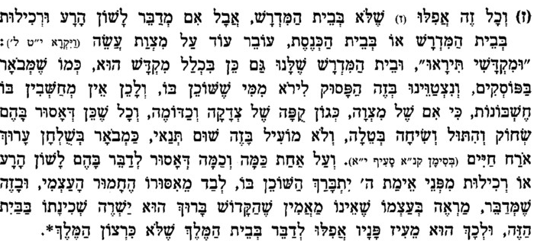
* באור הלכה ס' קנד סע' ד"ה תשמישי קדשה

